用外部市场的价格，挤内部成本的泡沫

——武塔公司内部营销、生产经济合同签订

王超群

2020年1月13日上午，武塔公司营销分公司、铁塔分公司、镀锌分公司，在公司领导、履约管理部的见证下，签订内部经济合同，迈出搭建内部契约关系的第一步。

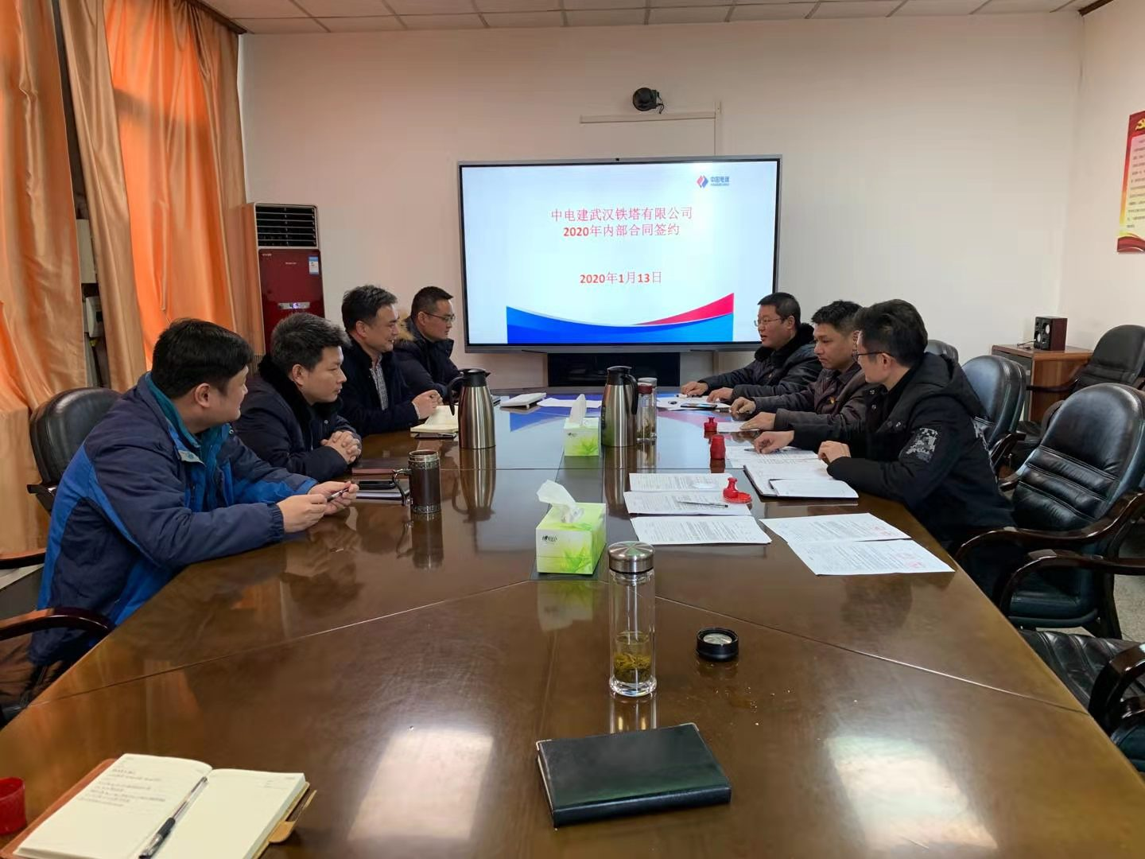

2019年底，武塔公司为加强内部成本管理，出台系列管控措施。签订内部经济合同，建立契约关系，用外部市场价格，倒逼内部成本降低，是新思路下的重要抓手。

在项目经理成本预算的基础上，经过询价对比外部市场同电压等级铁塔的加工价格，预提合理的管理成本，就构成了内部营销分公司、铁塔分公司、镀锌分公司之间的内部生产价格。同时加入资金占用、存货列账、补件管理、延迟交货处罚、场地占用处罚等内部管控条款。

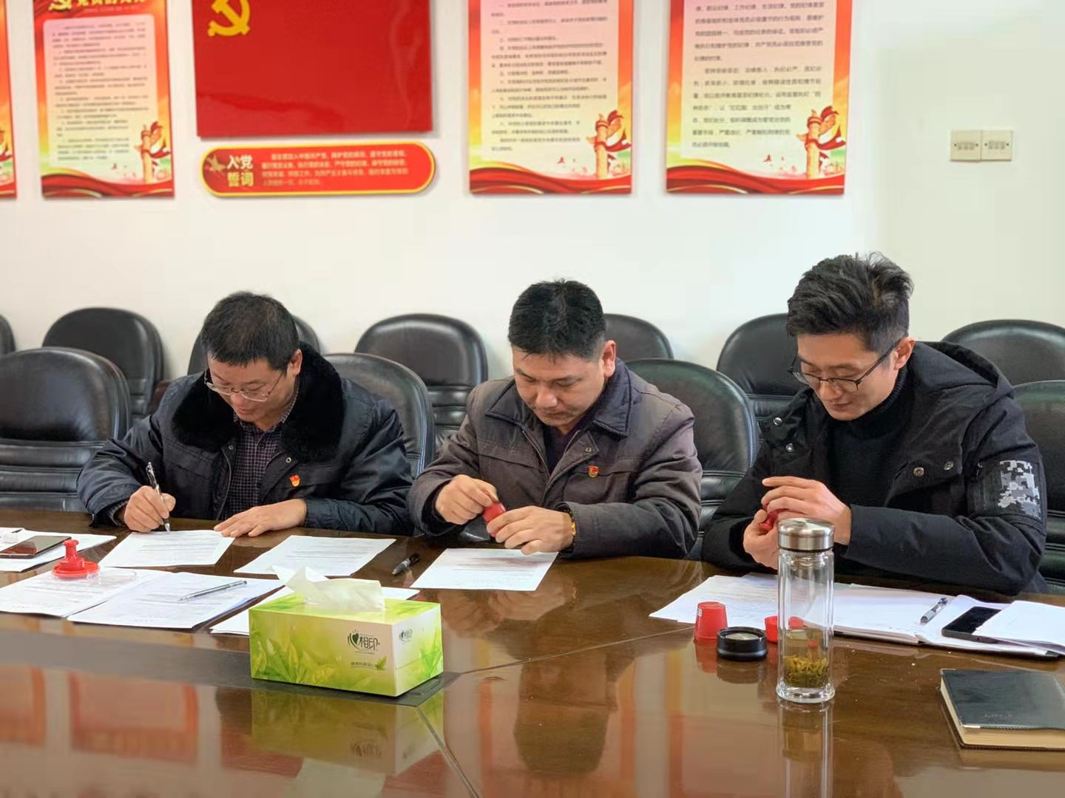

签约各方在对合同条款、价格进行了充分的沟通，明确各自的权利义务后，顺利签订合同。